Composition du sujet :  Dossier technique : page DT 0/13 à DT 13/13  Dossier questions : page DQ 1/10 à DQ 10/10  Dossier réponses : page DR 1/9 à DR 9/9 | Il est recommandé de lire rapidement la totalité du dossier technique.  Les différentes parties du sujet sont indépendantes, mais il est préférable de suivre la progression proposée pour bien répondre à la problématique posée.
Le dossier réponses est à compléter et à joindre aux feuilles de copie.

Partie 1 – Prise en charge du véhicule (C1-1, C1-2)
Questions | 1.1 | 1.2 | 1.3
Points | 10 | 10 | 10 | 30

Partie 2 – Analyse du compresseur d’air ( C1-3)
Questions | 2.1 | 2.2 | 2.3 | 2.4 | 2.5 | 2.6 | 2.7 | 2.8 | 2.9 | 2.10 | 2.11 | 2.12 | 2.13
Points | 5 | 5 | 4 | 4 | 4 | 5 | 5 | 4 | 4 | 2 | 2 | 2 | 4 | 50

Partie 2 – Analyse du compresseur d’air (C1-2)
Questions | 2.14 | 2.15 | 2.16 | 2.17
Points | 6 | 6 | 6 | 10 | 28

Partie 3 – Étude de l’embrayage (C1-2, C1-3)
Questions | 3.1 | 3.2 | 3.3 | 3.4 | 3.5 | 3.6 | 3.7 | 3.8 | 3.9 | 3.10 | 3.11
Points | 5 | 5 | 4 | 6 | 5 | 5 | 5 | 5 | 6 | 3 | 3 | 52

Partie 4 – Contrôles électriques (C1-2)
Questions | 4.1 | 4.2
Points | 5 | 5 | 10

Partie 5 – Étude du module APM (C1-1)
Questions |  | 5.1 | 5.2 | 5.3
Points |  | 15 | 10 | 5 | 30

C1-1 : Décrire le fonctionnement d’un système.
C1-2 : Identifier les grandeurs d’entrée / sortie d’un système.
C1-3 : Caractériser les performances d’un système.

- Présentation du système
Les véhicules de transport routier disposent d’une source d’énergie pneumatique afin d’actionner les freins et assurer le fonctionnement d’équipements dits « de servitude » (suspension, assistance de boîte de vitesses…). Cette énergie est produite, traitée et stockée au sein du véhicule selon le schéma ci-dessous.

Mise en situation

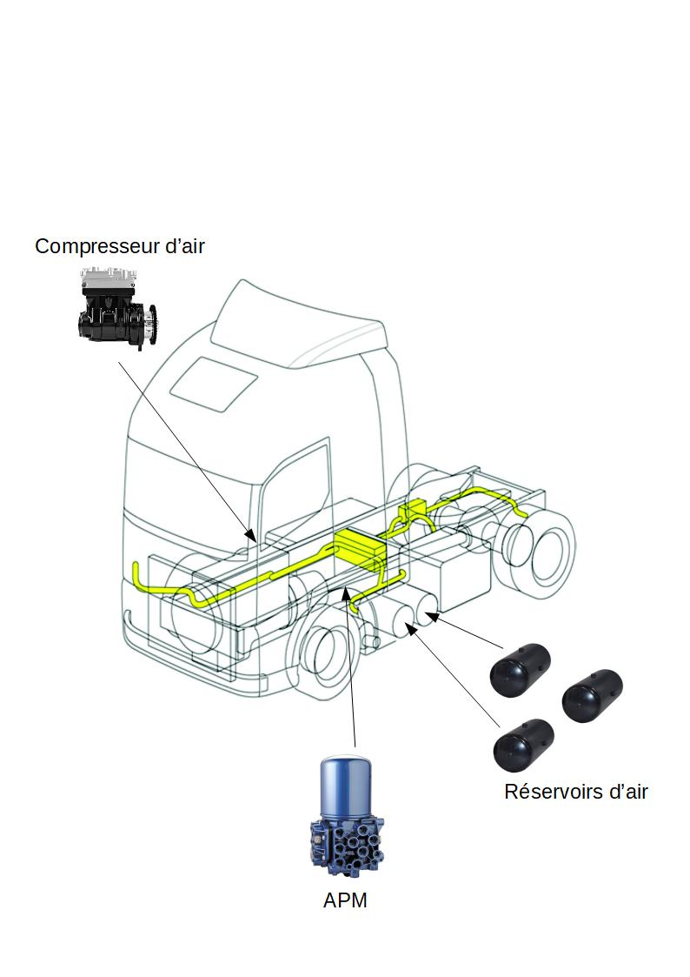

Air Product Management
Synoptique de l’équipement étudié

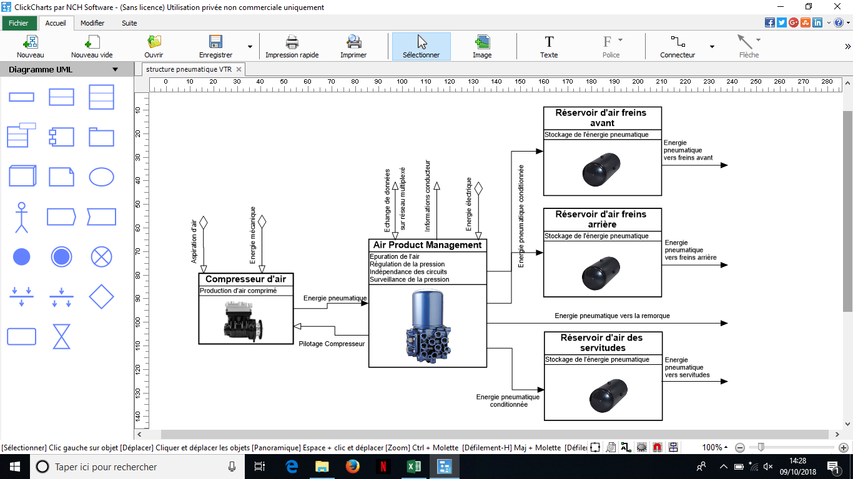
Le système Air Product Management (gestion de la production d’air) permet de gérer cette production d’énergie.
- Architecture partielle du réseau multiplexé
BOÎTIER INTERCONNEXION
(VMCU)
AFFICHEUR
(CIOM)
BOÎTIER FREINAGE
(EBS)
Réseau CAN 1
GESTION D’AIR
(APM)
Réseau CAN châssis
BOÎTIER CHASSIS ARRIÈRE
(RCIOM)
RT
Résistance de terminaison
RT
RT

- Compresseur d’air à embrayage

Le compresseur d'air d’une cylindrée d’environ 760 cm³ est équipé d’un embrayage multidisques, piloté par l’APM. Au repos, l’embrayage est accouplé. Cet embrayage permet de désaccoupler le compresseur lorsque les réservoirs d’air sont remplis à la pression de service (entre 11 bars et 12.5 bars).

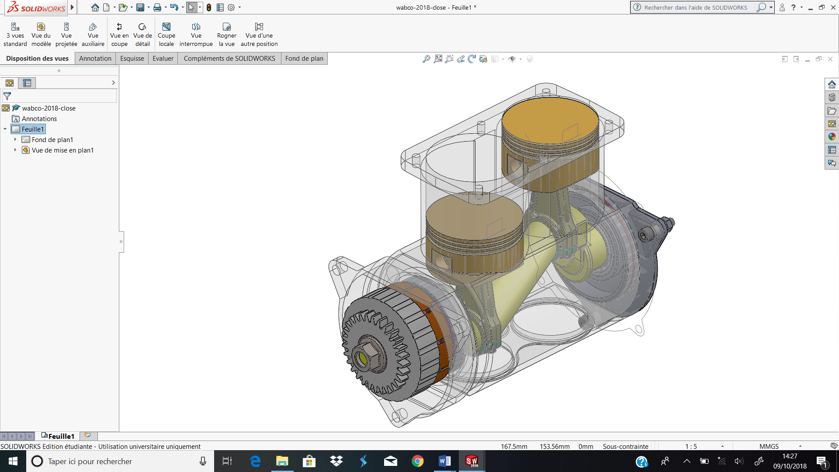 | Caractéristiques du compresseur
 | Nombre de cylindres |  | 2
 | Alésage |  | 90 mm
 | Course |  | 60 mm
 | Pignon compresseur |  | Zcomp = 48 dents

Côté volant moteur se trouve la cascade de pignons de la distribution qui entraîne également, depuis le vilebrequin, le compresseur pneumatique.
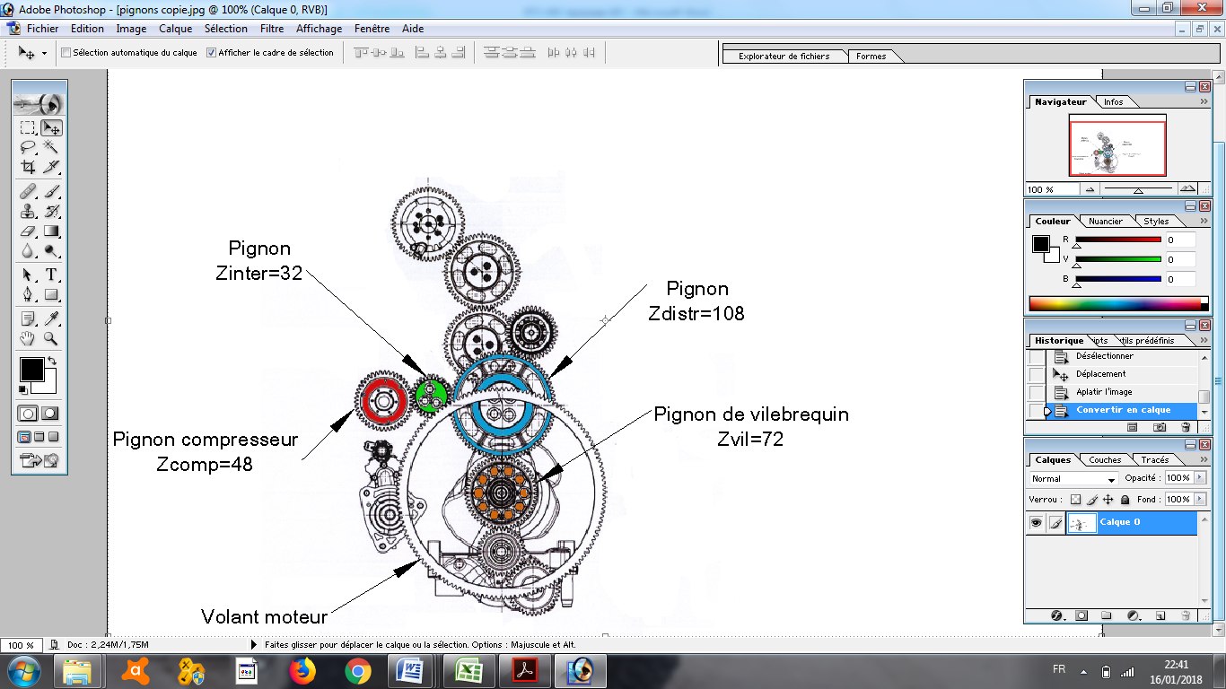
Embrayage

Une partie des disques 14 est en liaison glissière avec la noix d’embrayage 21, l’autre partie 13 est en liaison glissière avec la cloche d’embrayage 11.

Embrayage ouvert : une pression de pilotage permet de translater le piston 6 par rapport au guide piston 7. Ce mouvement entraîne le déplacement de la cloche d’embrayage 11 dans le sens positif, ce qui a pour effet de comprimer les rondelles Belleville 10 et de libérer les disques d’embrayage.

Embrayage fermé : lorsque la pression de pilotage s’annule, les rondelles Belleville 10 reprennent leurs positions initiales, repoussant ainsi la cloche d’embrayage 11 et le piston 6 dans le sens négatif. Les disques d’embrayage sont à nouveau en contacts. L’effort presseur sur les disques est généré par les rondelles Belleville.

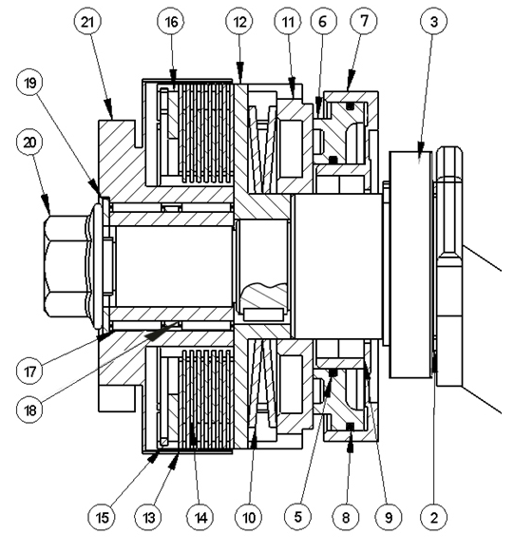
Sens positif
Sens négatif
Lorsque la pression dans le circuit est atteinte, l’embrayage multidisques désaccouple le compresseur et le moteur.
Dans le cadre de la réduction de la consommation de carburant, le débrayage des périphériques secondaires s’impose. À ce titre, le compresseur peut être débrayé lorsque la pression maximale du circuit est atteinte soit 12.5 bars. Sur des véhicules grands routiers, une économie de l’ordre du demi-litre au 100 km est envisageable.
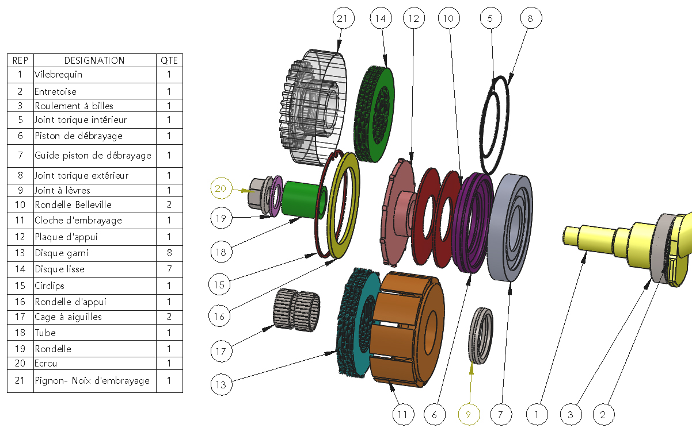
Une étude dynamique du système permet de considérer les moments instantanés sur le vilebrequin dûs : à la pression, aux frottements du piston dans le cylindre et aux phénomènes d’inertie.
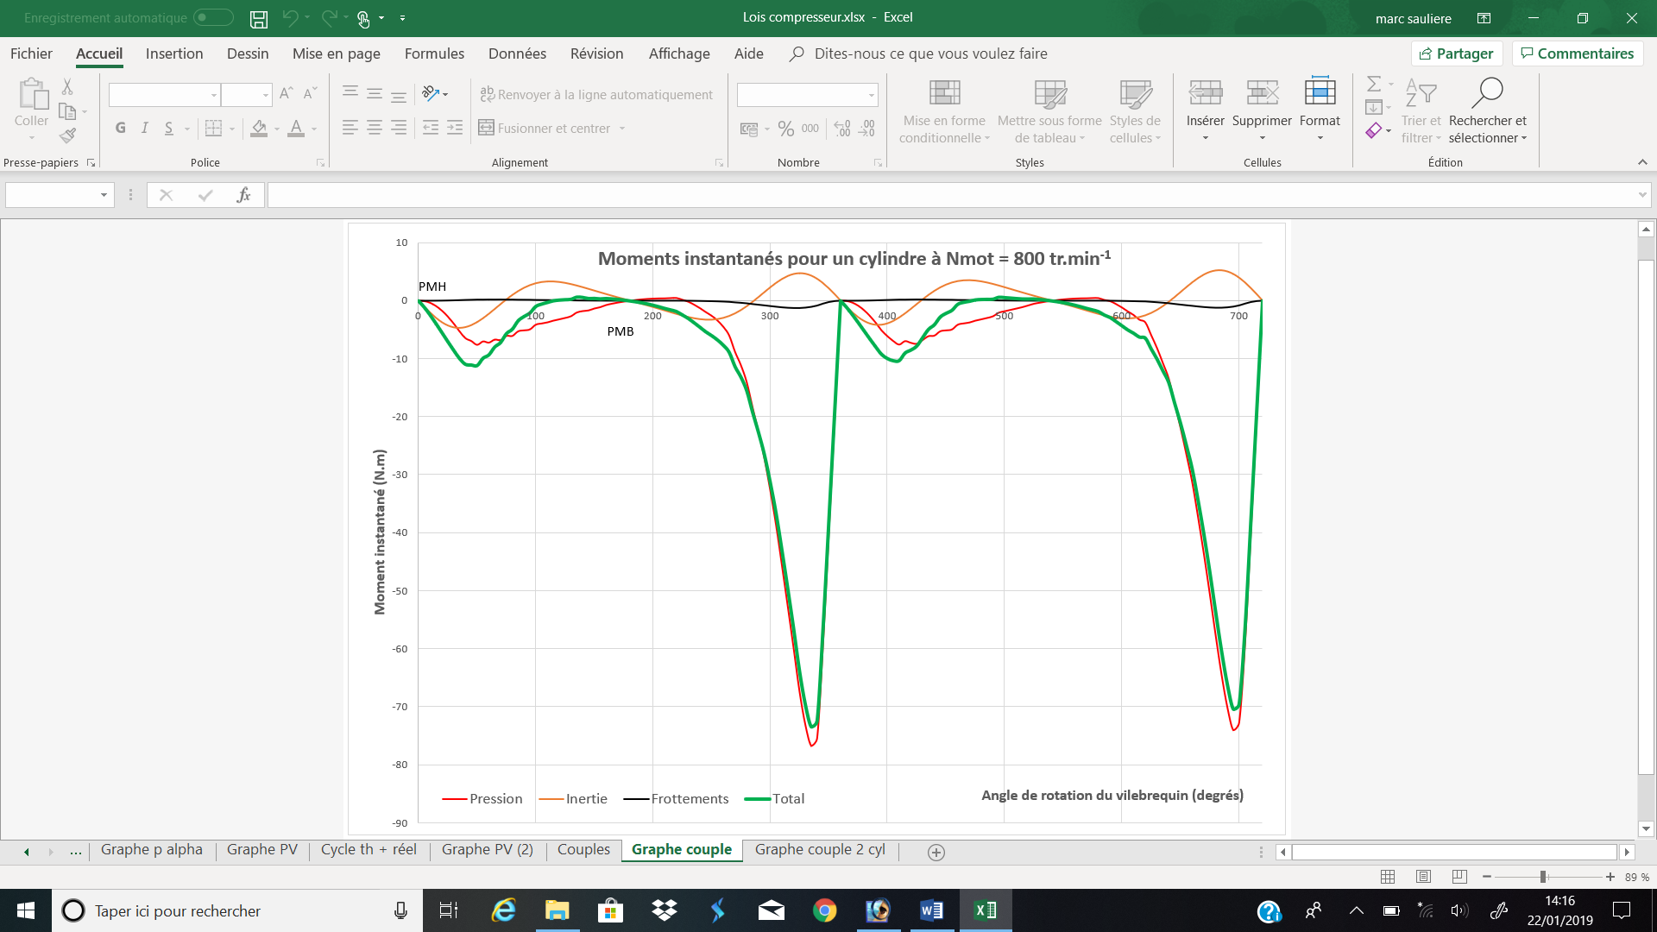

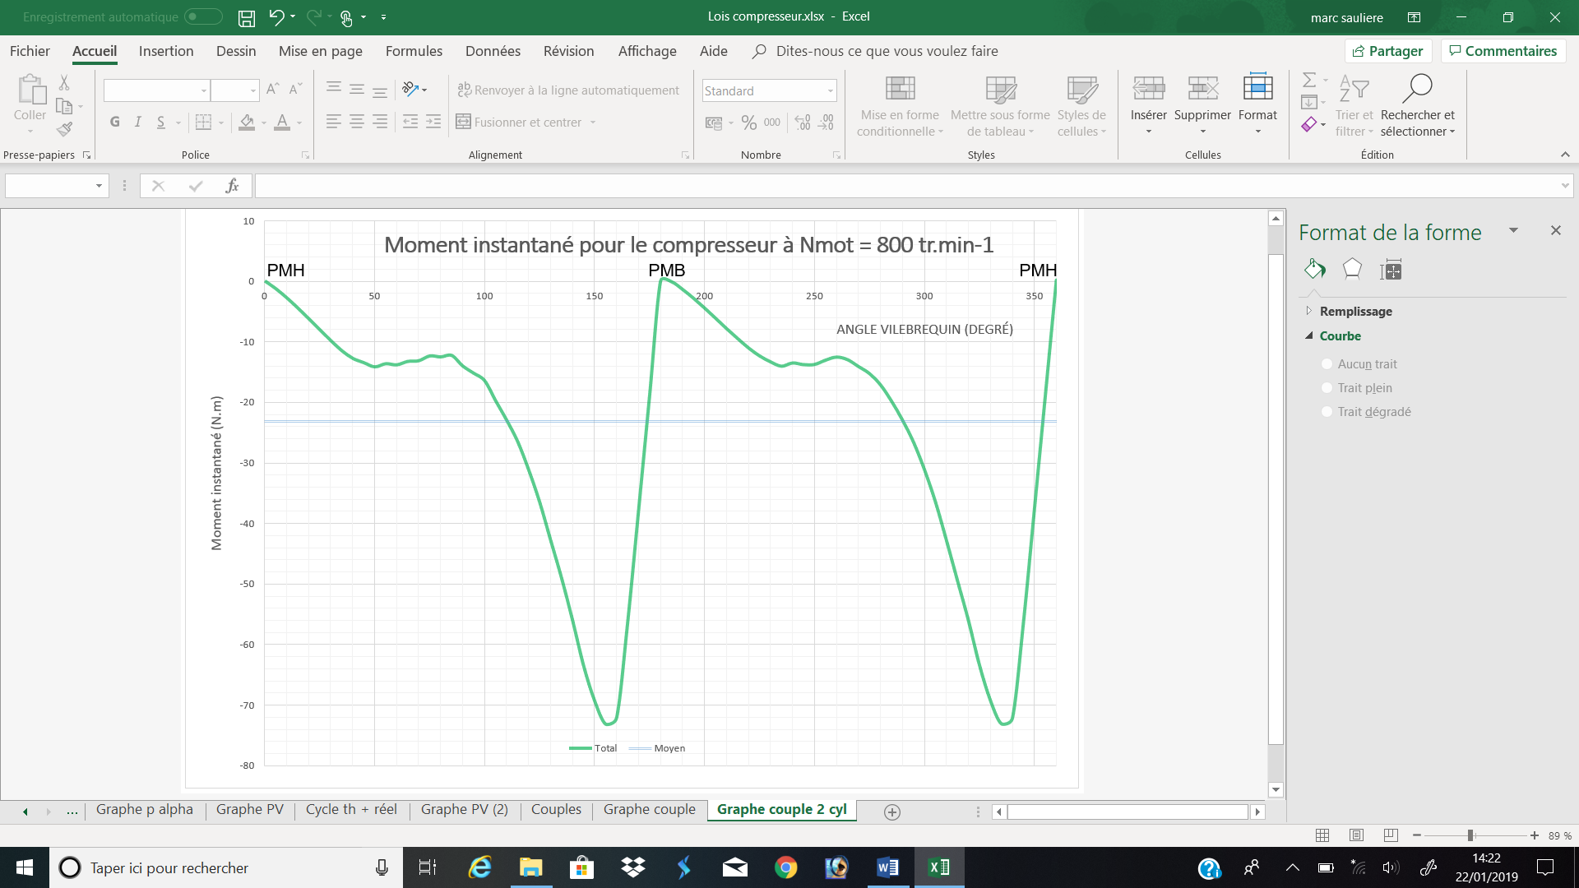

Rondelles Belleville

Ce type de ressort est fréquemment utilisé lorsque l'on souhaite une faible flexibilité sous forte charge. Ce sont des rondelles d'épaisseur constante qui permettent d'obtenir, par divers empilages, des ressorts de raideurs différentes. Au cours de l'utilisation, ces rondelles sont soumises à la flexion. Ce système de rondelles permet de générer l’effort presseur sur les disques d’embrayage, et fait aussi fonction de rattrapage de jeu lorsque les disques s’usent.

Association de rondelles

Les rondelles peuvent être empilées dans le même sens, en « parallèle » ou en sens inverse, en « opposition ».

Si les rondelles sont empilées en « parallèle », la flèche de l’ensemble correspond à la flèche maximale d'une seule rondelle, et la charge correspond à « n » multipliée par la charge unitaire.

Si les rondelles sont empilées en « opposition », la flèche totale de l’ensemble correspond à la somme des flèches de chaque rondelle.

 | Une rondelle | Montage en parallèle | Montage en opposition
 | 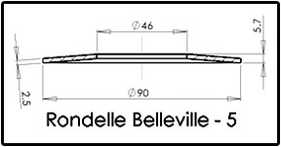 | 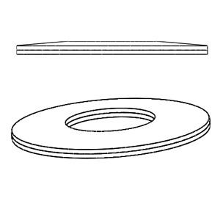 | 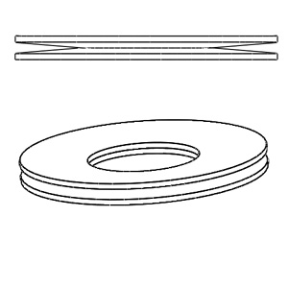
Flèche totale  Δl (mm) | Δl | 0,5.Δl | 2.Δl
Effort total  F (N) | F | F | F

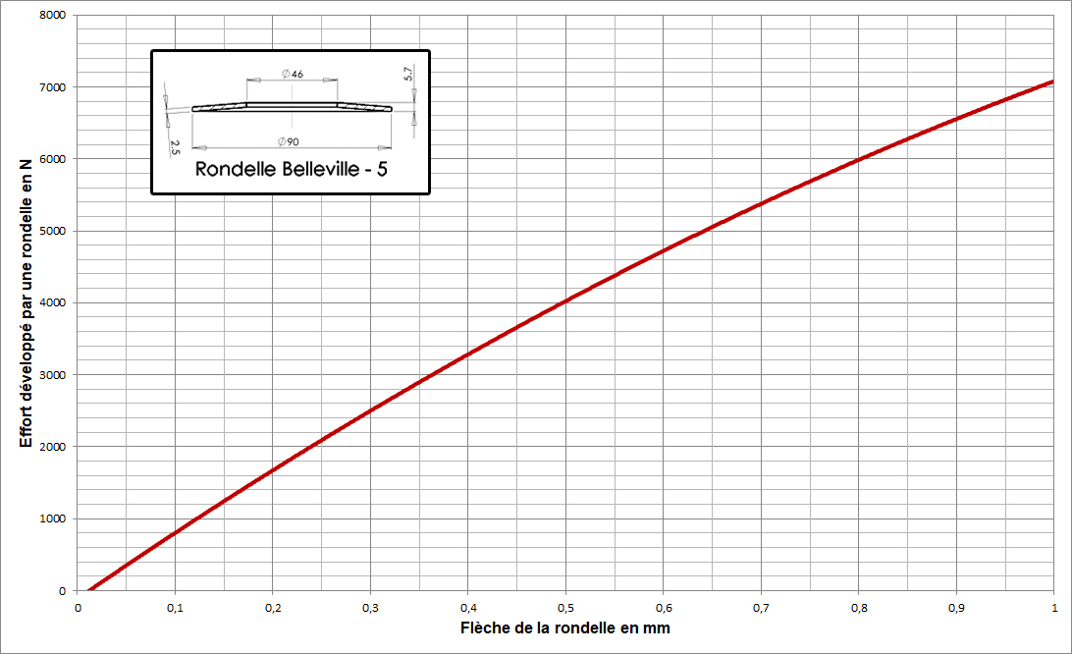
- Système APM

Élément clé de la production d’énergie pneumatique du véhicule, ses fonctions sont :
- Filtrer, assécher, réguler et distribuer l’air dans les circuits pneumatiques.
- Assurer l’indépendance des circuits de freinage.
- Assurer la gestion du frein de stationnement.
- Piloter le compresseur d’air.
- Informer les autres calculateurs de l’état du circuit d’air.

Schéma interne partiel

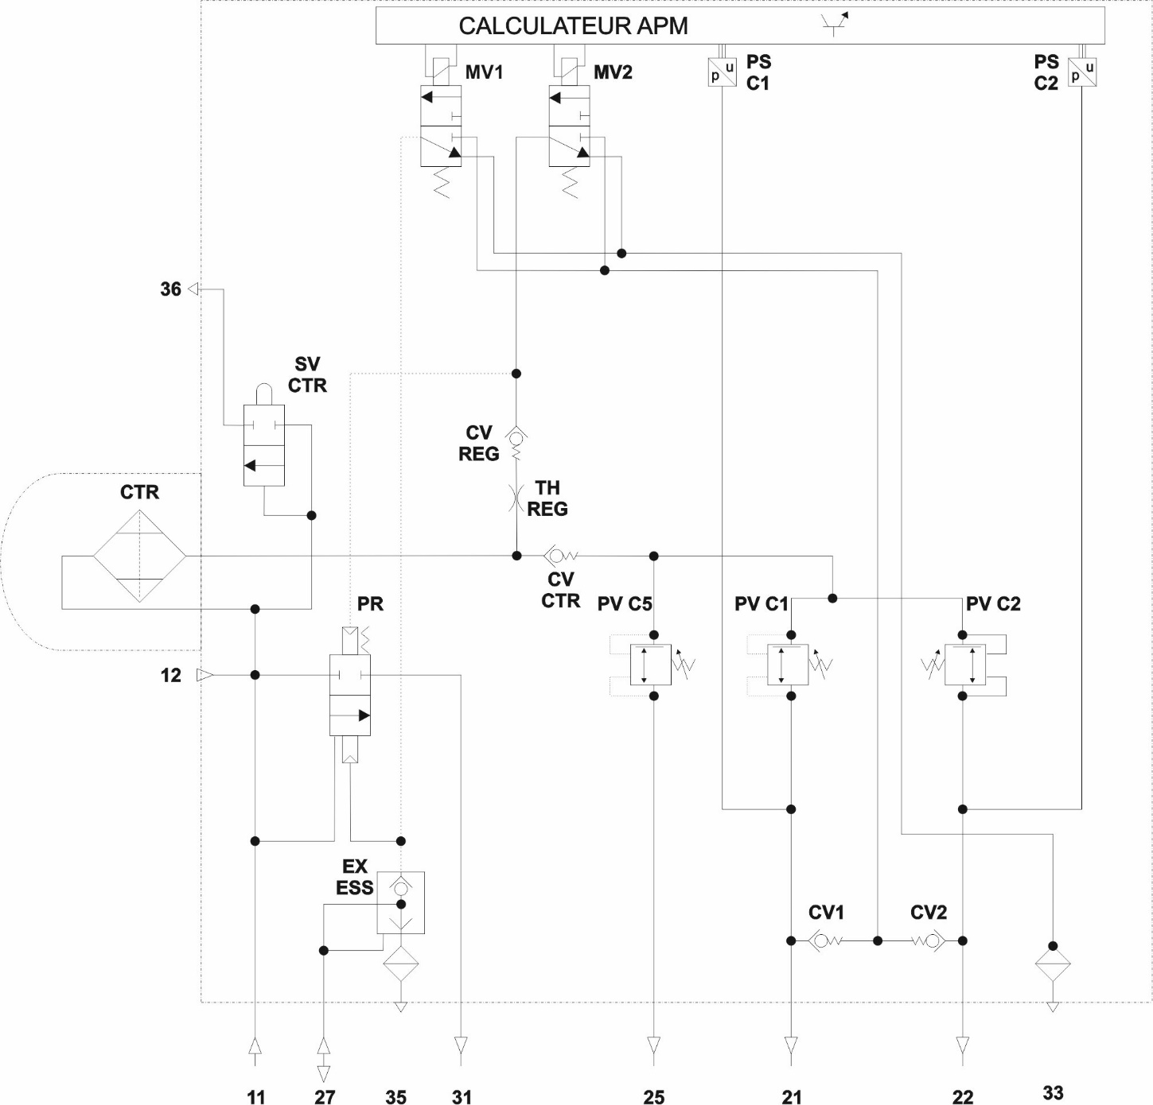
Nomenclature
Éléments internes de l’APM |  | Liaisons pneumatiques
MV1 | Électrovalve de pilotage 1 | 11 | Entrée d’air (issue du compresseur)
MV2 | Électrovalve de pilotage 2 | 12 | Entrée remplissage extérieur
PR | Valve de régulation | 21 | Sortie vers réservoir de freinage avant
EX ESS | Valve d’échappement rapide | 22 | Sortie vers réservoir de freinage arrière
CTR | Cartouche filtrante | 25 | Sortie vers réservoir de servitudes
SV CTR | Valve de sécurité cartouche | 27 | Sortie pilotage compresseur
CV REG | Clapet de régénération | 31 | Échappement
TH REG | Étranglement | 33 | Échappement
CV CTR | Clapet anti-retour | 35 | Échappement
PV C1 | Valve de barrage circuit 1 | 36 | Échappement
PV C2 | Valve de barrage circuit 2 | PS C1 | Capteur de pression réservoir de freinage avant
CV1 | Clapet anti-retour | PS C2 | Capteur de pression réservoir de freinage avant
CV2 | Clapet anti-retour | PV C5 | Valve de barrage circuit de servitude

Étapes de fonctionnement
Gonflage :
L’air débité par le compresseur arrive en 11 et alimente les différents réservoirs (sorties 21, 22 et 25) à travers les valves de barrage PV. L’électrovalve MV2 est pilotée, ce qui permet de maintenir la valve de régulation PR fermée.

Disjonction-régénération :
Lorsque la pression de disjonction est atteinte, MV1 et MV2 sont pilotées. L’embrayage du compresseur est commandé via l’orifice 27 et la valve PR s’ouvre. Une recirculation de l’air s’effectue à travers le clapet CV REG, la cartouche CTR et la valve PR. Cela permet la régénération de la cartouche filtrante.

Arrêt régénération :
MV1 est toujours pilotée, MV2 n’est plus pilotée. Cela provoque l’arrêt de la recirculation d’air.

Conjonction :
MV1 n’est plus pilotée ce qui stoppe la commande de l’embrayage du compresseur (voie 27). MV2 est pilotée pour maintenir PR fermé.
Pressions de fonctionnement (bar)
Pression de disjonction | 12.5 ^{+/- 0.3} |  | > 5
Numéros des sorties | 21 | 22 | 27
Pression nominale, disjonction | 12.5 ^{+0.8/-1.8} | 12.5 ^{+0.8/-1.8} | 12.5 ^{+0.8/-1.8}
Pression d’ouverture | 7 ^{0/-0.4} | 7 ^{0/-0.4} | -
Pression de fermeture | 4.5 | 4.5 | -
Pression de conjonction | 11 ^{+/- 0.3} |  | < 0.5
Pression de disjonction secours | 9.5 ^{0/+3.5}

  - Fonctionnement normal

Pression nominale : pression de fonctionnement normale dans les différents circuits.

Pression d’ouverture : pression d’ouverture des valves de barrage (PV).

Pression de fermeture : pression de fermeture des valves de barrage (PV) afin d’isoler les différents circuits et d’assurer le freinage d’urgence en cas de défaillance de l’un d’entre eux.

Pression de disjonction : pression maximum des réservoirs, le compresseur n’alimente plus les réservoirs et la valve de régulation « PR » est ouverte.

Pression de conjonction : Pression de réalimentation de réservoir d’air, le compresseur est de nouveau sollicité et la valve de régulation « PR » est fermée.

  - Fonctionnement secours (ou « back-up »)

En cas de défaillance électronique de l’APM, la pression d’air est limitée mécaniquement par la valve de régulation (« PR ») à 9.5 ^{+3.5} bars.

  - Alertes pression faible / pression basse

Une alerte « Pression faible » apparaît à l’afficheur lorsque la pression dans les réservoirs (sorties 21 et 22) passe en dessous de 7.5 bars.

Une autre alerte « Pression basse » apparaît à l’afficheur, associée au voyant rouge, lorsque la pression dans les réservoirs (sorties 21 et 22) passe en dessous de 6 bars.

Remarque : La pression aux sorties 21 et 22 est visible dans la valise de diagnostic.

  - Alertes surpression

    - Pression en 21 ou 22 > Pression de disjonction + 0.5 bar => Lampe jaune + message à l’afficheur + code défaut.
    - Pression en 21 ou 22 > Pression de disjonction + 1.5 bars => Lampe rouge + message à l’afficheur + code défaut.
Schéma électrique
Vers réseau multiplexé

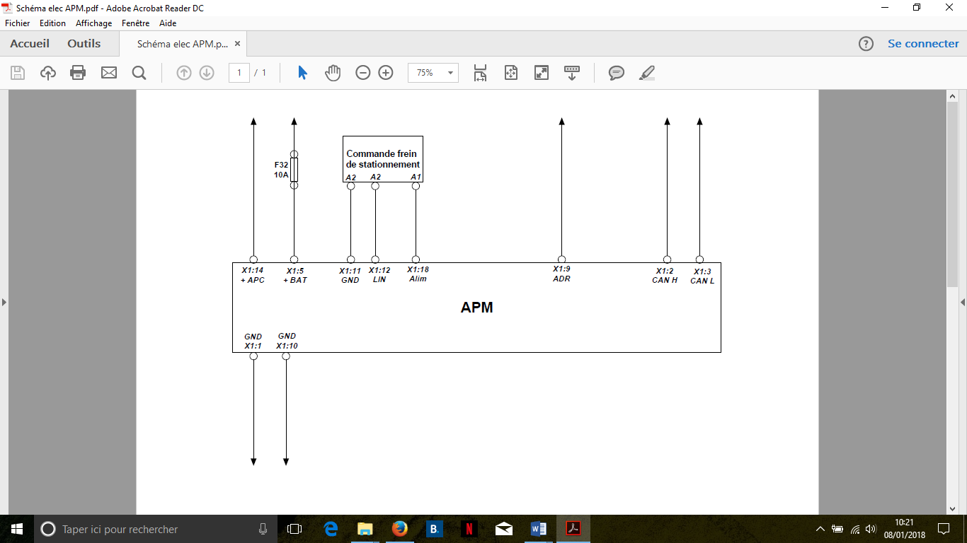

ADR : Commande de secours pour le frein de stationnement

Valeurs de tension du réseau :
2.5 V < U_{CANH} < 3.5 V
1.5 V < U_{CANL} < 2.5 V
Vitesse de transmission du réseau : 500 kbit/s

- Maintenance, paramètres et diagnostic (Extrait de la documentation constructeur)

Contrôle des pressions d’air

Après avoir remplacé la cartouche du dessiccateur :
  - Démarrer le moteur et gonfler les circuits de frein de service jusqu'à la pression de disjonction : 1250 kPa (12.5 bars).
  - Contrôler les pressions des circuits AVANT ET ARRIÈRE avec le programme de diagnostic :
Lancer l'opération 56 00 08 03 04 "circuit pneumatique état" sur l’outil de diagnostic :
Les valeurs de ces pressions sans consommateur d'air (ni fuites) doivent varier de 1250 kPa (12.5 bars) à 1150 kPa (11.5 bars). Cette chute de 100 kPa (1 bar) est due à la phase de régénération de la cartouche.

Diagnostic sur incident : Fuite d'air sur l'ensemble routier

L'APM calcule la quantité d'air en phase d'alimentation et adapte les phases de régénération de la cartouche.
Une fuite d'air sur le camion ou la remorque provoque une consommation d'air pouvant être importante. Lorsque l'APM détecte qu'un volume d'air important a transité par la cartouche et que les phases de régénération n'ont pu être réalisées (fuite importante ou consommation anormale), un message à l'afficheur informera le conducteur.

Message sur afficheur | Code  Défaut | Cause | Conséquence
Arrêt atelier | PSID 19 | Quantité d'air calculée humide supérieure à 11 000 litres. | En cas de non-respect des messages sur afficheur :  La cartouche de l'APM sera saturée, le compresseur fonctionnera en permanence et cela risque d'engendrer une panne IMMOBILISANTE par destruction des composants de la cartouche.
Arrêt atelier avant 2 heures | PSID 20 | Quantité d'air calculée humide supérieure à 21 000 litres.  Risque de saturation de la cartouche.
Arrêt immédiat | PSID 21 | Quantité d'air calculée humide supérieure à 21 000 litres pendant + de 2 heures moteur tournant.  Fort risque de saturation de la cartouche et de présence d'eau dans les circuits pneumatiques.
Consommation d'air excessive | PSID 22 | Taux de charge compresseur (phase gonflage) supérieur à 85 % pendant plus de 20 minutes.  Taux de charge normal du compresseur compris entre 15 et 35 %.
Conduite à tenir pour la remise en route du véhicule :
- Dans tous les cas, effectuer une enquête auprès du conducteur pour déterminer les conditions EXACTES d'apparition du défaut.
- Rechercher les fuites sur l'ensemble routier (tracteur + remorque attelée) :
- En freinage.
- Sans freinage.
- En fonctionnement de : suspension cabine, suspension châssis camion et remorque, liaison tracteur/remorque (têtes d'accouplement).
La cartouche peut être endommagée, contrôler l'absence d'eau dans les réservoirs de frein.
En cas de présence d'eau dans les réservoirs et après correction du défaut PSID 20 ou PSID 21 ou PSID 22, il est indispensable d'échanger la cartouche dessiccateur.
Dans le cas où une fuite d'air est diagnostiquée et réparée, ou d'un échange de cartouche, il faut contrôler le bon fonctionnement de la phase de régénération en utilisant le programme Diagnostic.

